Шаблон отчёта по лабораторной работе

Простейший вариант

Назармамадов Умед Джамшедович

Содержание

# 1 Цель работы

Ознакомление с файловой системой Linux, её структурой, именами и содержаниемкаталогов. Приобретение практических навыков по применению команд для работыс файлами и каталогами, по управлению процессами (и работами), по проверке использования диска и обслуживанию файловой системы..

# 2 Теоретическое введение

Для создания текстового файла можно использовать команду touch.

Формат команды:

1 touch имя-файла

Для просмотра файлов небольшого размера можно использовать команду cat.

Формат команды:

2 cat имя-файла

Для просмотра файлов постранично удобнее использовать команду less.

Формат команды:

3 less имя-файла

Команда cp используется для копирования файлов и каталогов.

Формат команды:

1 cp [-опции] исходный_файл целевой_файл

Команды mv и mvdir предназначены для перемещения и переименования файлов

и каталогов.

Формат команды mv

mv [-опции] старый_файл новый_файл

Права доступа

Каждый файл или каталог имеет права доступа (табл. 5.1).

В сведениях о файле или каталоге указываются:

– тип файла (символ (-) обозначает файл, а символ (d) — каталог);

– права для владельца файла (r — разрешено чтение, w — разрешена запись, x — разре-

шено выполнение, - — право доступа отсутствует);

– права для членов группы (r — разрешено чтение, w — разрешена запись, x — разрешено

выполнение, - — право доступа отсутствует);

– права для всех остальных (r — разрешено чтение, w — разрешена запись, x — разрешено

выполнение, - — право доступа отсутствует).

Изменение прав доступа

Права доступа к файлу или каталогу можно изменить, воспользовавшись командой

chmod. Сделать это может владелец файла (или каталога) или пользователь с правами

администратора.

Формат команды:

1 chmod режим имя_файла

Режим (в формате команды) имеет следующие компоненты структуры и способ запи-

си:

= установить право

- лишить права

+ дать право

r чтение

w запись

x выполнение

u (user) владелец файла

g (group) группа, к которой принадлежит владелец файла

o (others) все остальные

# 3 Выполнение лабораторной работы

Скопирую файл /usr/include/sys/io.h в домашний каталог и назовите его

equipment (рис. 1).

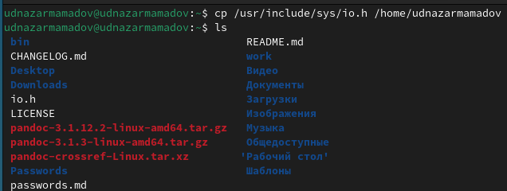

Рис. 1: Копирование файла



*Рис. 2: Переименование файла*

В домашнем каталоге создаю директорию ~/ski.plases (рис. 2).



*Рис. 3:Создание директории*

# *С помощью определенной команды перемещаю файл equipment в каталог ~/ski.plases (рис. 3).*



*Рис. 4:Создание директории*

*Перемещаю файл ~/ski.plases/equipment в ~/ski.plases/equiplist. (рис. 4).*



*Рис. 5:Создание директории*

# Создаю в домашнем каталоге файл abc1 и копирую его в каталог ~/ski.plases, называю его equiplist2. Создаю каталог с именем equipment в каталоге ~/ski.plases. (рис. 5).



*Рис. 6:Создание директории*

# Перемещаю файлы ~/ski.plases/equiplist и equiplist2 в каталог ~/ski.plases/equipment. (рис. 6).

*Рис. 7:Создание директории*

# Создаю и перемещаю каталог ~/newdir в каталог ~/ski.plases и переименовываю его plans (рис. 7).

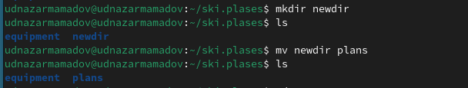

*Рис. 8:Создание директории*

*Определяю опции команды chmod, необходимые для того, чтобы присвоить перечис-*

*ленным ниже файлам выделенные права доступа, считая, что в начале таких прав нет:*

*3.1. drwxr--r-- ... australia*

*3.2. drwx--x--x ... play*

*3.3. -r-xr--r-- ... my_os*

*3.4. -rw-rw-r-- ... feathers*

*При необходимости создаю нужные файлы. (рис. 8).*

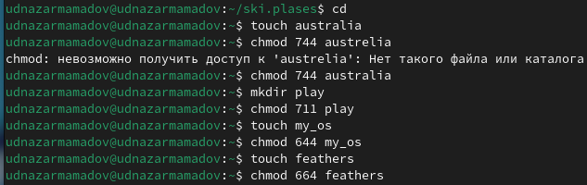

*Рис. 9:Создание директории*

*Смотрю содержимое файла /etc/password. (рис. 9).*

# 

*Рис. 10:Создание директории*

*Копирую файл ~/feathers в файл ~/file.old. (рис. 10).*



*Рис. 11:Создание директории*

*Переместите файл ~/file.old в каталог ~/play (рис. 11).*



*Рис. 12:Создание директории*

# *Копирую каталог ~/play в каталог ~/fun*. *(рис. 12).*



*Рис. 13:Создание директории*

*Переместите каталог ~/fun в каталог ~/play и назовите его games (рис. 13).*



*Рис. 14:Создание директории*

*Лишаю владельца файла ~/feathers права на чтение. (рис. 14).*



*Рис. 15:Создание директории*

*После лишение прав владельца просмотреть файл ~/feathers командой*

*cat у меня не получается. Скопировать файл ~/feathers тоже. (рис. 15).*



*Рис. 16:Создание директории*

*Рис 17:Создание директории*

*Даю обратно владельцу файла ~/feathers право на чтение. (рис. 16).*



*Рис 18:Создание директории*

*Лишаю владельца каталога ~/play права на выполнение. (рис. 17).*



# *Перехожу в каталог ~/play. В результате ничего не получится, потому что мне отказано в доступе. (рис. 18).*



*Рис 19:Создание директории*

*Даю владельцу каталога ~/play право на выполнение (рис. 19).*



*Рис 20:Создание директории*

# 4 Выводы

При выполнения данной лабораторной работы я приобрел практические навыки по применению команд для работы

с файлами и каталогами, по управлению процессами (и работами), по проверке использования диска и обслуживанию файловой системы

# 5 Список литературы

1. Лабораторная работа №7